2026-2027学年秋季学期
《现代信息化感知》
结课作业

姓名 | 班级 | 学号
朱宇泽 | 会计2401 | 20241492

一餐之间 M1 蒸烤一体机设计研究

摘要
我围绕家庭双层烹饪和蒸转烤的使用过程，整理了17份本地文献，包括9篇期刊或行业文章、6篇会议论文和2篇硕士学位论文；比对28份专利公开文本，归并为25项申请或设计，并从10个品牌的14款商品线索中选取6款代表产品、6家企业的专利展开分析。资料使我将问题集中到三处：两层装载时的受热差异，蒸转烤与餐后水汽处理，以及门体可靠性和操作理解。我据此提出M1概念机：在矩形外壳内用浅拱顶、后回风与双侧孔板组织热风，以独立供汽、受控排汽和分路集水衔接烹饪过程，再以低膨胀玻璃、浮动支承和任务式界面配合取餐与维护。本文解释每项选择的依据、代价及备选方案，并给出功率、水量与材料膨胀的初步预算。设计目标是减少换层试烤、擦水和查菜单的负担，后续将用相同装载和烹饪终点下的样机比较验证。
我同时制作了项目网页，用于展示整机结构、模式切换和操作流程，并与本报告的图示及资料索引相互对照：
https://18250843386-cpu.github.io/steam-oven-m1/
关键词：蒸烤一体机；消费者需求；均压送风；材料界面；过程感知

一、从消费者的使用过程发现问题

1.1 先明确消费者想完成的事
课堂上的玻璃窑案例给我的启发，是先观察受热差异，再寻找热量传递的原因。回到厨房，消费者真正关心的是一盘菜能否稳定做好、取餐是否方便、用完是否容易清理。我因此把观察范围放在购买安装、设定、烹饪观察、取餐和清洁五个环节，用具体任务判断一个改进是否有价值。
智能厨电界面及老年用户引导研究让我关注信息分组、步骤反馈和错误恢复。消费者报道则补充了小容量、水箱、操作复杂与清洁等实际经历。平台中一条关于积水的投诉，帮助我进一步追问冷凝水的去向。这些反馈用于发现使用情境，研究论文和结构资料用于解释原因。^{⁠[1,2,3,4]}
表1 消费者任务与设计问题
使用环节 | 具体困难 | 证据与设计关注
购买安装 | 机身放得下，餐盘或开门空间却受限制 | 规格表与说明书：同时看外形、散热、烤盘和抽取空间^{⁠[5,6,7]}
模式设定 | 份量、层位、器皿和模式需要连续判断 | 用户研究：分步确认任务，保留返回与停止入口^{⁠[1,2]}
烹饪观察 | 上下层上色不同，玻璃起雾难观察 | 温场与叶轮研究、除雾专利：分开测腔温、食品温度与可见面积^{⁠[8,9,10]}
安全取餐 | 热汽、热托盘和门面温度同时影响操作 | 玻璃门研究与隔热专利：材料、装配、排汽及提示共同考虑^{⁠[11,12]}
餐后清洁 | 腔底、门槽与管路余水需要逐处擦拭 | 报道、投诉与供排水专利：减少积水位置，缩短可拆洗路径^{⁠[3,4,13]}

1.2 将目标家庭与问题优先级说清楚
M1面向有嵌入安装条件、希望一次使用两层烤盘，并经常需要先蒸后烤的家庭。小份量台式机、微波复合功能和所有人群的语音需求，仍可作为比较对象，但不作为本轮同时满足的目标。我先解决两层食品差异和蒸烤收尾，再让门体与界面支撑这一过程。这样能避免为了增加功能而占去装载、维护和散热空间。
表2 问题优先级与设计选择
优先问题 | 依据及其能说明的内容 | 选择与检验
两层受热差异 | 温场和叶轮研究解释气流机制；不能直接代表全部型号的食品表现^{[8,9]} | 均压送风优先；同负载测温场、食品中心温度和上色
蒸转烤与残水清理 | 报道、单条投诉提示使用情境；控湿和排水资料解释机制^{[3,4,13,14]} | 停汽后排湿、分路集水；同时测转段、耗电与擦洗
门体可靠性与操作 | 单型号玻璃失效研究、门体专利和用户研究分别支撑材料、结构与交互^{[1,2,11,12]} | 浮动支承、取餐前排汽和任务反馈分别验证

1.3 将受热和水汽问题分别解释清楚
同盘上色差、腔内温差和食品外熟里生对应不同的测量对象。托盘遮挡会改变回流，食品厚度又会影响中心升温。因此，我把均匀性设计放在空气分配和食品反馈上。蒸汽遇到冷表面后形成的水，则要沿门槽、腔底和排汽冷凝件分别收集。这样能把“烤得不均”和“蒸后难清理”转成结构上可处理的问题。^{⁠[8,14]}

二、代表产品与已有技术

2.1 六款代表产品的取舍
我按安装方式选择三款嵌入式和三款台式机，并用具体型号核对功能。商品页说明配置，官方规格和说明书说明使用边界；对双层均匀性、清理负担等尚未共同测量的事项，我将其写成设计关注。安装和器皿约束属于共同使用条件，不能据此认定某品牌存在故障。
表3 六款产品与设计启发
代表型号与场景 | 已有优势及依据 | 使用条件与我的设计关注
美的 SX5  嵌入式55 L^{[15]} | 商品页列温湿控制、热风与钛瓷内胆 | 关注两层食品差异和蒸后擦水量；用同一负载比较，避免仅按功能名称判断
苏泊尔 ZKQD60-Q-DY78  嵌入式60 L^{[16]} | 商品页列大容量、远红外和陶瓷膜内胆 | 容量提供装载空间；送风如何覆盖两层，是我继续验证的结构问题
西门子 CS0T5MAB2W  嵌入式45 L^{[5,17]} | 官方列35–110°C、2900 W、16 A及1.2 L水箱 | 列作蒸汽和安装参照；高温烘烤需另选对应型号，不以零售系列名替代官方参数
松下 NU-SC211W  台式22 L^{[6,18]} | 台式蒸烤，适合较小份量的使用路线 | 常用餐盘和多道菜需匹配腔体；启发我先确定两层装载目标
方太 YZK32-01-A1.i  台式32 L^{[19]} | 官方介绍语音交互入口 | 识别失败或环境嘈杂时仍需屏幕确认和直接停止；不把语音等同于完整任务引导
东芝 ER-YD95CNW  台式微蒸烤^{[7]} | 说明书展示弧形顶与复合烹饪模式 | 微波对器皿另有要求；M1本轮聚焦蒸烤，减少结构与器皿判断的复杂度

2.2 价格对照
表4 三款嵌入式的价格
型号 | 标价
苏泊尔 ZKQD60-Q-DY78 | 3459元
美的 SX5 | 3920元
西门子 CS0T5MAB2W | 4692元
价格口径：2026-10-11京东已登录页面标价，可见地区为辽宁省沈阳市浑南区；三款均不叠加国补、优惠券和结算优惠。该表用于记录当时市场选择范围，产品温区及容量按表3对应的官方型号核对。[5,15,16,17]
三条标价记录的最大价差为1233元，但型号的容量、温区和功能不同，价差本身不能说明哪款更值得购买。M1的成本应先用于双层送风、水汽管理及门体可靠性。我保留标准矩形外壳和模块拆洗方式，并暂不配置微波，使有限的空间与投入围绕主要任务展开。^{[15,16,17]}

2.3 六家企业的专利路线
六件专利分别从水、热、控制和门体切入。它们给我的启发，是将每条路径继续追到使用结束：水回到哪里，蒸汽从哪里出去，传感器如何避免滴水和油污，孔板及阀路能否拆洗。商品资料与专利在这里分别提供使用参照和结构参照。
表5 代表专利的作用与后续设计任务
企业与专利号 | 已有技术路线 | M1继续处理的任务
老板 CN209136182U^{⁠[13]} | 分隔净水和废水，回抽管路余水 | 把腔底、门槽和冷凝件一并接入废水路径
美的 CN109008592B^{⁠[20]} | 预热后结合食物类别、重量控制烹饪 | 让食品温度补充份量输入，明确探针的适用位置
华帝 CN112043154B^{⁠[21]} | 利用氧浓度及冷凝蒸发阶段控制湿度 | 高温探头防滴、温度补偿、标定与维护
苏泊尔 CN218588848U^{⁠[22]} | 拱顶凹部与顶部风机组织气流 | 改用后回风与双侧均压，保留两层装载区
方太 CN112294099B^{⁠[23]} | 阀板在直通与弯折排气通道间切换 | 设置常通旁路，分离干风、湿汽和凝水
格力 CN212186239U^{⁠[12]} | 门体分层隔热，调整传热路径 | 低膨胀内玻璃、浮动安装、内外风路与滴水收集

2.4 怎样将想法落地成家电设计
玻璃窑给我的启发，是从受热问题反查结构。为进一步判断能否迁移，我补查了玻璃窑蓄热室格子砖和绝热结构件专利：前者组织蓄热与换热通道，后者的“三维网状结构”指材料硬化网络，它们与家用蒸烤机的油污、快速转段和食品接触环境不同。课堂原图尚未用于结构核对，因此这里仅借用分析方法，再分别比较造型、送风和保温的适用条件。[33,34]
表6 从玻璃窑到蒸烤机的适配判断
跨行业参照 | 差别在哪里 | M1采用的方式
蓄热室格子砖^{[33]} | 追求蓄热和换热面积；密集砖体占空间、热惯性大，不便油污清洗 | 借鉴通道组织；采用薄壁可拆孔板，不复制耐火砖网格
玻璃窑绝热结构件^{[34]} | 权利要求6的“三维网状结构”指结合剂硬化后的材料网络，并非炉内三维热风通道 | 借鉴材料封装与绝热思路；不将材料网络等同于蒸烤送风结构
拱顶及顶部排汽^{[22,23]} | 曲面不自动减小外机占地，顶部孔也不能单独完成模式切换 | 矩形外壳内浅拱；供汽、热源、循环与排汽联动
我最终保留浅拱的导流与滴水组织作用，以后回风和双侧孔板分配两层气流；顶部孔只作为排汽入口。已有Miele产品也提供外置蒸汽发生、气候感知、食品探针与结束前减汽功能。因此，M1的课程设计贡献在于给定体积和功率约束下的整机配合，以及可检验的取舍，不凭部件组合宣称专利新颖性。^{[22,23,24,25]}

2.5 文献与专利能对应到哪一步
表7 论文 专利与商品之间的关联
研究与专利 | 可追溯的关联 | 判断
玻璃爆裂研究^{[11]}与格力门体专利^{[12]} | 论文2023年；专利2020年申请且作者与发明人不同。前者分析单型号失效，后者侧重隔热 | 属于相关工程问题，不能认定论文转化成该专利，也不能认定某在售型号已采用
华帝控湿研究^{[14]}与CN112043154B^{[21]} | 同属华帝技术研究，麦伟添同时出现在论文作者与专利发明人中；专利申请早于论文 | 可确认人员与主题关联；具体产品的采用仍需型号资料
门玻璃除雾CN108836103B^{[10]} | 权利人为中山佳威路；公开结构给出余热风道除雾、防挂滴路线 | 可作为门面方案参照；本地17份文献中无专门除雾实验论文与之建立转化关系

2.6 六件专利的附图与分析

2.6.1 老板：让管路余水有回去的地方
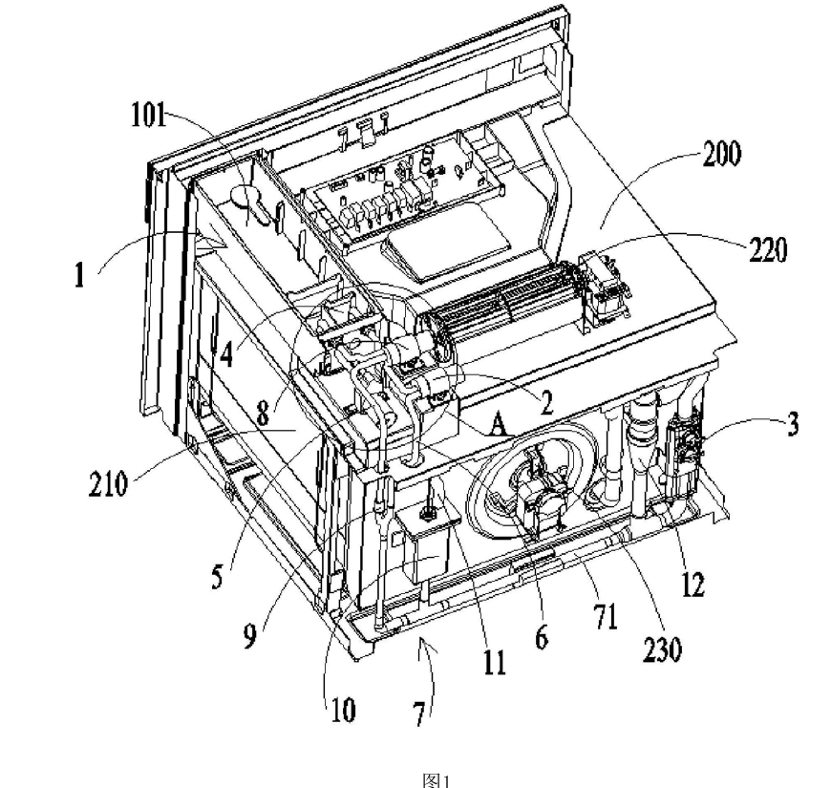  图1 供排水结构  CN209136182U, 原图1（PDF第9页）^{⁠[13]} | 针对的问题：蒸功能结束后，管路里可能仍留有余水。  已有做法：水箱分成储水区和废水区，回水泵把管路余水送回废水区。  优势：供水和回水有明确路径，便于把余水处理加入程序。  后续设计任务：它处理的是管路水；腔底冷凝水、废水盒倒空和泵路清洗仍要单独设计。

2.6.2 美的：让烹饪时间对应食物条件
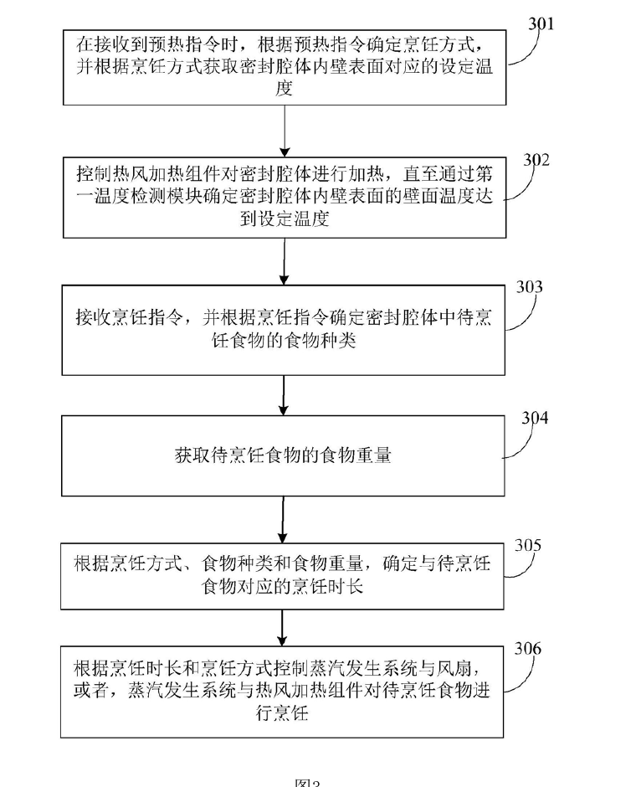  图2 烹饪控制流程  CN109008592B, 原图3（PDF第18页）^{⁠[20]} | 针对的问题：同一时间参数不一定适合不同食物和份量。  已有做法：先按模式预热，再结合食物种类和重量决定时长，并控制蒸汽与热风。  优势：把用户的食物条件放进控制过程，比只给固定倒计时更贴近任务。  后续设计任务：用户仍要提供可信的食物信息；同重量但摆位不同，也可能得到不同结果。

2.6.3 华帝：把冷凝水的影响纳入控湿
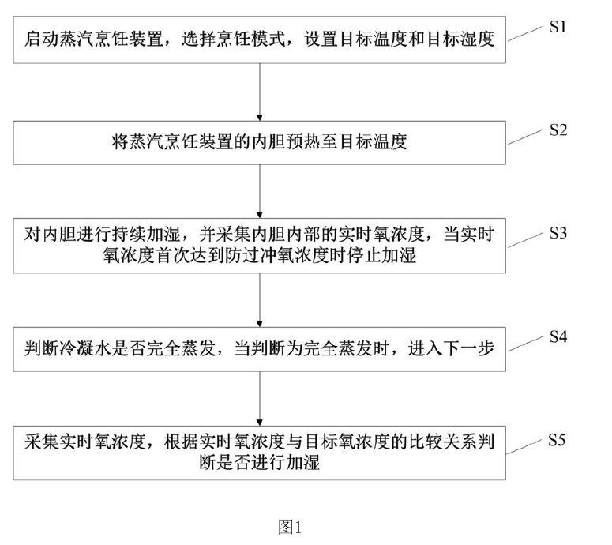  图3 控湿流程  CN112043154B, 原图1（PDF第12页）^{⁠[21]} | 针对的问题：蒸汽与冷凝水共同作用，可能使目标湿度出现过冲。  已有做法：利用氧浓度变化判断加湿时机，并等待冷凝水蒸发阶段。  优势：控制依据包含过程状态，而不是只设一个供汽时间。  后续设计任务：需为传感器预留防滴、拆洗与标定位置，减少油污漂移带来的维护负担。

2.6.4 苏泊尔：从炉腔顶部组织循环
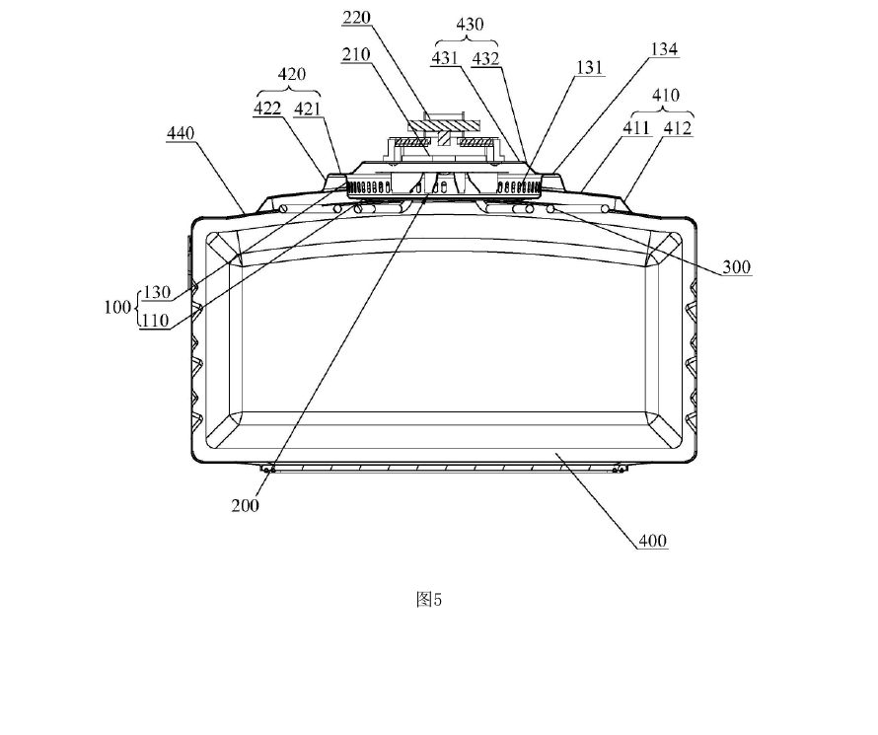  图4 顶部风机与拱顶剖面  CN218588848U, 原图5（PDF第16页）^{⁠[22]} | 针对的问题：风机位置可能占去烹饪空间，气流还要覆盖不同层位。  已有做法：在顶部凹部设置风机罩，让气流从中心进入、向周边流出；说明书给出拱形或穹形顶壁。  优势：把风机和上部空间一起考虑，为装载区留下更清楚的边界。  后续设计任务：空间收益须连同外壳、散热和装载比较；食品均匀性须保持风机和负载一致。

2.6.5 方太：蒸与烤选用不同排汽路径
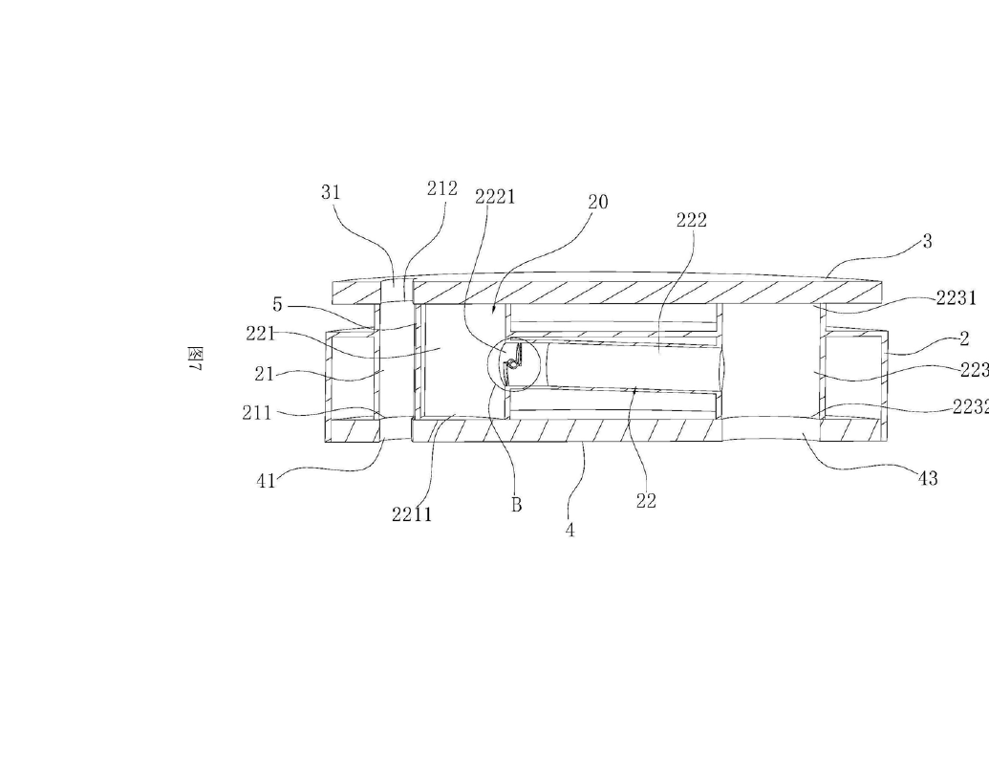  图5 双通道阀路剖面  CN112294099B, 原图7（PDF第19页，旋转排版）^{⁠[23]} | 针对的问题：蒸模式想保留蒸汽热量，烤模式又需要排走多余水汽。  已有做法：阀板切换竖向直通与弯折通道，分别适应蒸和烤。  优势：模式切换有具体的气流结构，而不只改变屏幕上的名称。  后续设计任务：活动阀、窄通道及油水混合物会带来清洁与故障设计任务，取餐排汽也需单独考虑。

2.6.6 格力：先降低门外表面热量
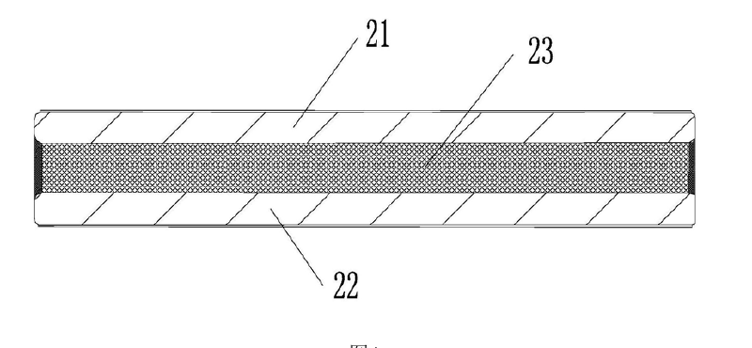  图6 隔热玻璃层间结构  CN212186239U, 原图4（PDF第10页）^{⁠[12]} | 针对的问题：高温烹饪时门外表面可能过热。  已有做法：外层玻璃与隔热玻璃分层，隔热玻璃内部再设置隔热结构。  优势：从门的传热路径着手，减少用户接触高温面的风险。  后续设计任务：隔热结构还需与材料、装配和热循环评价配合，覆盖门体可靠性的不同因素。
门面除雾补充参照中山佳威路CN108836103B。其余热风道提示我，可以同时考虑观察、门温与能耗；M1采用内侧热风掠流和外侧独立冷却，门面水滴则通过下沿集水槽进入废水盒。^{⁠[10]}

三、M1整机优化设计

3.1 外形与两层装载
我将M1定位为紧凑嵌入式家用蒸烤机，矩形面板适配厨房柜体，浅拱仅位于内腔顶部。以430 × 340 mm烤盘为装载目标，优先开发两层使用。外形宽深高设为595 × 560 × 455 mm，最高烘烤温度250°C，整机同时用电上限3.0 kW。这些数值共同约束风道、保温和维修空间，并作为样机开发输入。
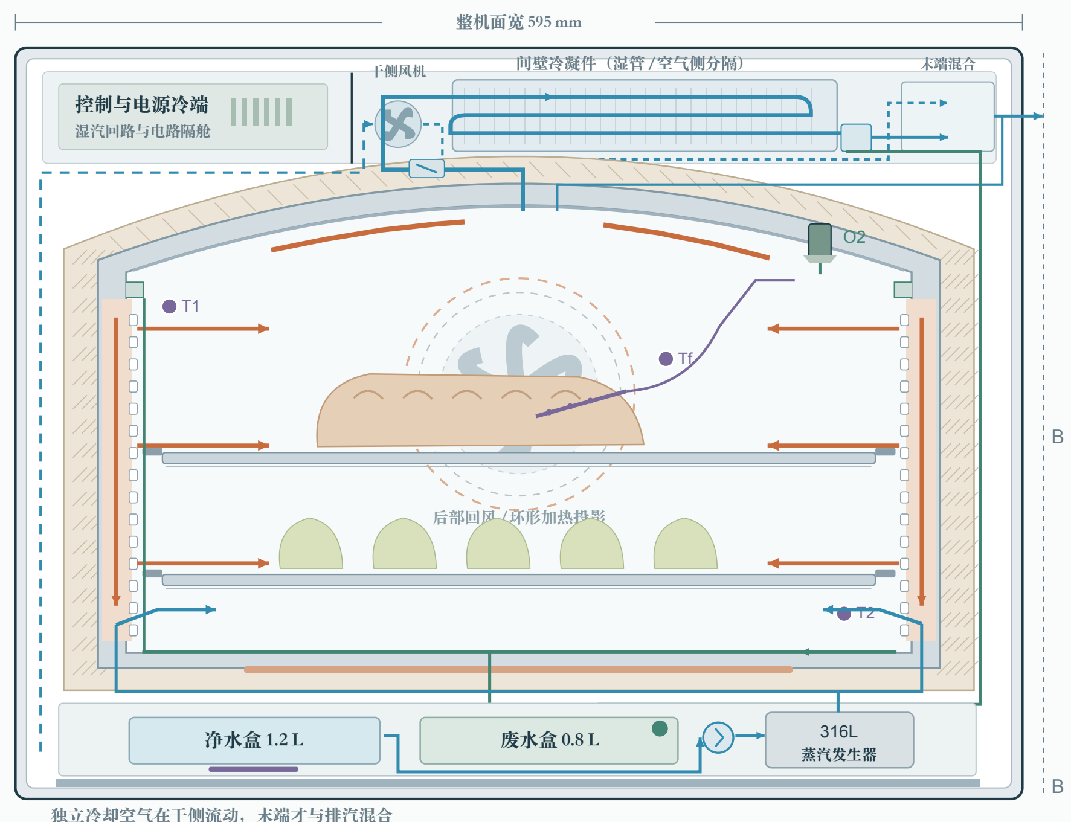
图7 M1正面横剖。后部回风与环形主热源以投影表达，左右孔板向两层装载区送风。
表8 整机分区与用户收益目标
分区 | 主要配置 | 对应任务
热腔 | 后回风、双侧均压、上下补偿、光滑浅拱 | 减少换层和反复试烤
湿路 | 外置发生器、独立排汽、坡底与前抽水盒 | 方便蒸转烤和餐后排水
门体与冷端 | 三层玻璃、浮动支承、封装保温、独立冷却 | 观察、触碰和维护
感知 | 四点腔温、食品探针、水蒸汽状态及互锁 | 让控制和提示跟随过程

3.2 均压送风与浅拱顶的分工
热风从后部中央回流，经过环形主热源后进入左右两侧均压腔，再由分区孔阵送到两层烤盘附近。沿流路调整开孔面积，是已有送风专利提供的可行路线。M1在此基础上按实际装载开发孔阵，孔板可拆卸，减少用户清理风道的困难。^{⁠[24]}
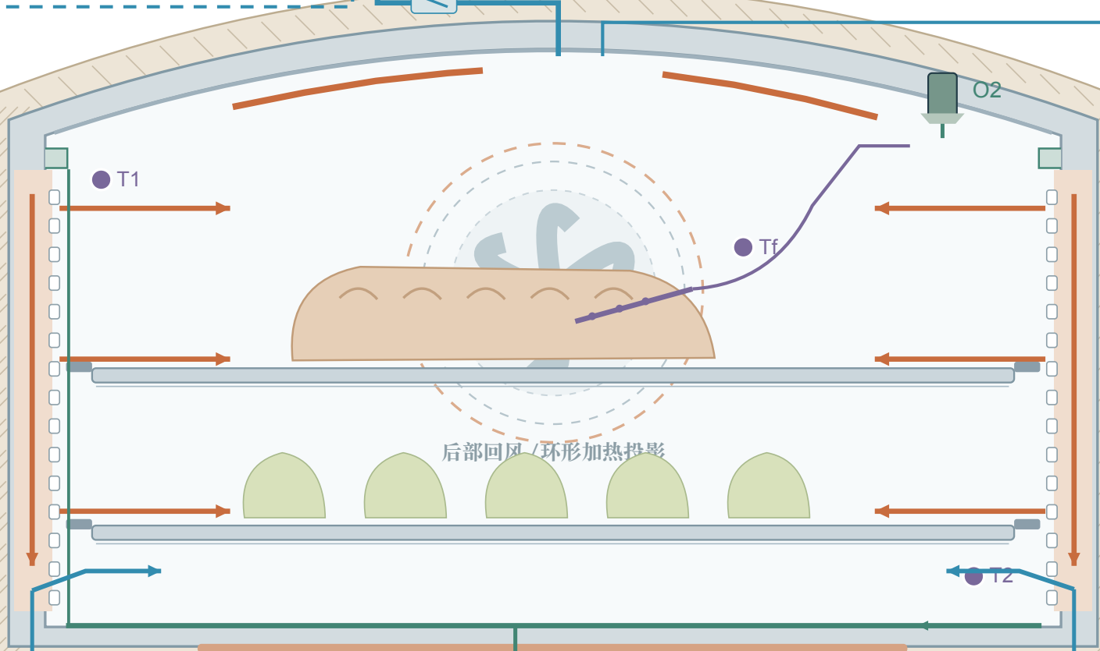
图8 热腔局部。橙色表示热风路径，虚线圆为后部部件投影，箭头仅说明流向。
浅拱采用光滑曲面，帮助上部气流转向，并将顶面冷凝水引向侧沟。它本身不能保证两盘食物同时上色一致，因此我保留上下补偿热源，用前后、上下四个腔温点观察差异，再结合食品探针调整加热和风机转速。叶轮与温场研究支持从风路和反馈入手；食品结果仍须在装载条件下测量。^{⁠[8,9,22]}
比较时固定风机、热源、烤盘和食物量，先只改变顶部形状，再改变孔阵和控制。这样可以分别判断浅拱、送风和反馈各自的作用。四点腔温用于观察热场，食品中心温度和上色照片用于判断消费者实际得到的结果。

3.3 供汽排汽与冷凝水路径
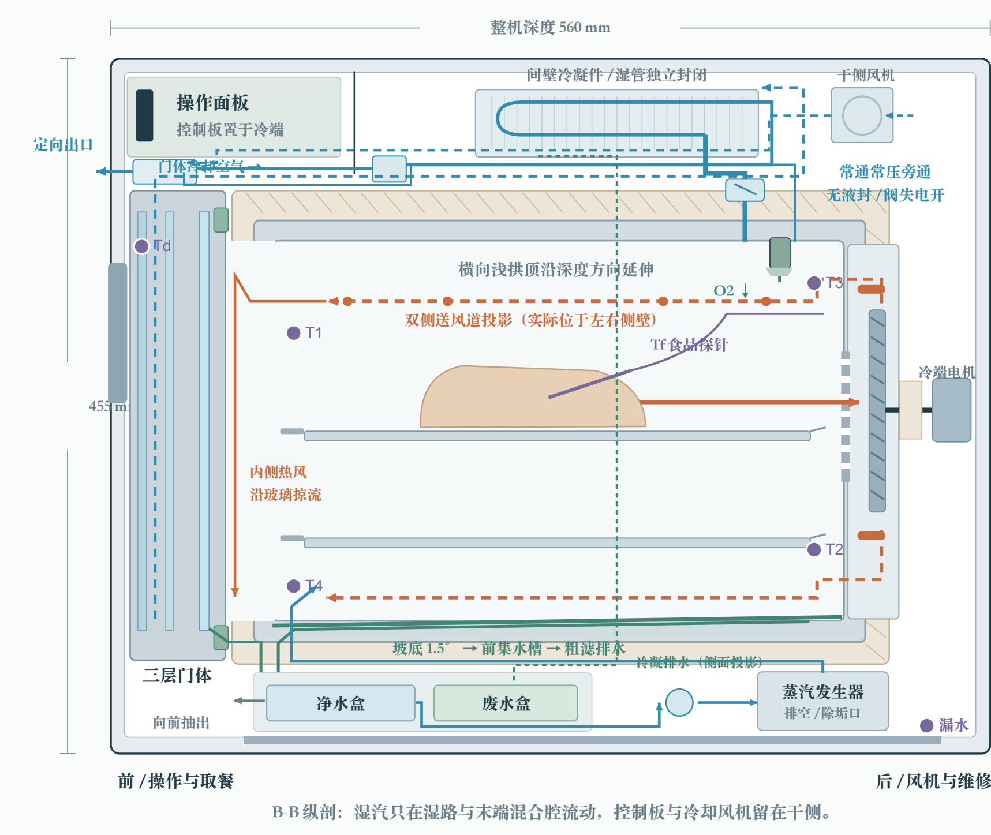
图9 M1侧向纵剖。湿汽走独立管路，干侧风机在空气侧工作，二者在末端混合。
净水盒经计量泵向外置小容积发生器供水，蒸汽从腔体低位双侧进入。正常停汽时先停止发生器加热，再按程序处理供水与排空；缺水或异常断供另由独立干烧保护切断相关热源。前抽净水盒与废水盒物理分隔，净水称重，废水设浮子及到位检测，避免将冷凝废水送回供汽。^{[13,25]}
腔体湿汽经调节阀进入间壁冷凝件，凝液分离后流入废水盒，余汽在末端与冷却空气混合。干风机与控制板留在干侧。另设常通、无液封的旁路，绕开阀与狭窄冷凝段通向出口，调节阀按失电打开设计。冷凝机理参考商用冷凝罩，但M1按紧凑家用空间重新布置。^{⁠[23,26]}
冷凝需要散热能力。例如每分钟冷凝10 g、约100°C的水蒸气，仅相变热就约376 W。由此我采用部分冷凝和末端混合，按实际蒸汽负荷匹配换热面积与风量，并检查出口朝向、堵塞和凝水回流。
1.2 L净水与0.8 L废水盒需要一起核算。按上述10 g/min的示例，连续冷凝30 min已产生约0.3 L水；废水盒还要接纳门槽、腔底与管路回水并保留余量，不能简单由盒容积推算烹饪时长。冷凝散热、排汽阻力和旁路热损失应同时测量，满水或阀故障时停止供汽，保持无液封排放。

3.4 门体材料与浮动安装
门体同时承担观察、隔热和反复开合。玻璃门研究提示，材料、装配间隙与镀膜位置都可能影响可靠性。因此，我将热侧内片设为3.3 mm低膨胀硼硅玻璃，中间为3 mm Low-E玻璃，外片为3.2 mm钢化玻璃，两道气层分别组织隔热与冷却。内侧热风掠流用于减轻起雾，外侧空气独立冷却。^{⁠[10,11,12]}
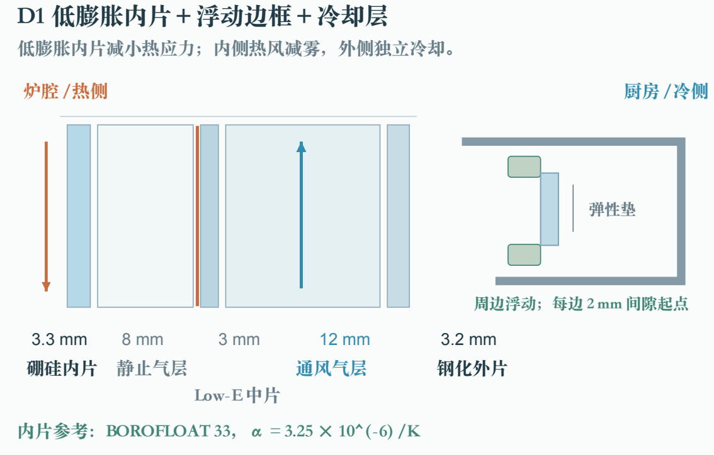
图10 门体叠层与浮动边框。Low-E镀膜位于干燥气层侧，装配需标识朝向。
内片材料参照BOROFLOAT 33，其20–300°C线膨胀系数为3.25 × 10⁻⁶/K。以400 mm边长和200 K温升计算，玻璃热伸长约0.26 mm；框材若按17 × 10⁻⁶/K估算，伸长约1.36 mm，二者相差约1.10 mm。这使弹性垫和浮动支承成为必要的结构考虑。图中每边2 mm为初始开发间隙，后续还须结合公差、温差与开合载荷确定。^{⁠[27,28]}
低膨胀材料、浮动边框和分层冷却各自处理不同问题。样机将分别经历热循环、装配偏差和开门滴水等工况，评价玻璃、密封和门表面温度；屏幕同步提示托盘与门体仍热，引导缓开门。

3.5 湿腔保温与清洁几何
盐汁、冷凝水和清洗剂接触的区域采用0.8–1.0 mm 316L湿腔。含钼、低碳的材料选择提供耐蚀裕量，连续焊缝、焊后酸洗钝化和顺畅排水共同决定实际表现。干侧支撑与外壳按温度和环境分别使用304及镀铝锌钢板，将材料投入集中在需要的位置。^{⁠[29,30]}
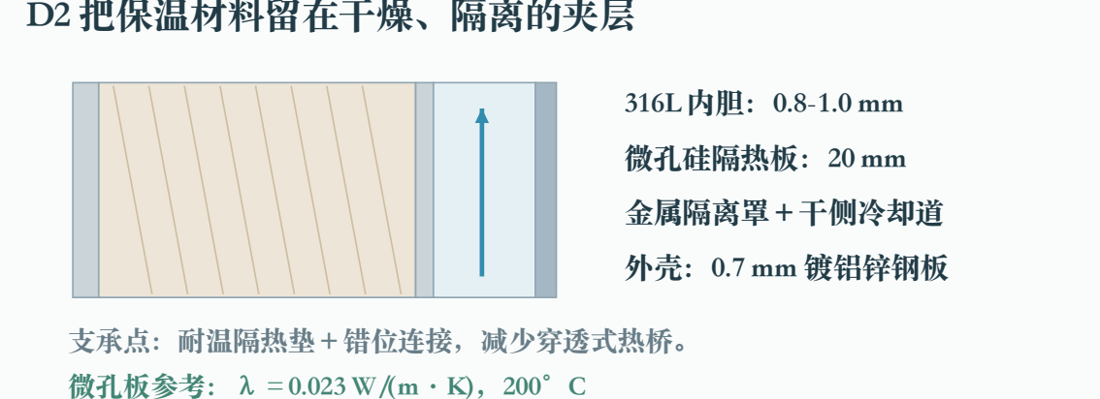
图11 壁体结构。微孔保温芯封装在干侧夹层，金属隔离罩将其与食品及空气流路分开。
20 mm微孔硅保温板用于控制壁厚，材料数据表在平均200°C下给出的参考导热系数为0.023 W/(m·K)。本设计将保温芯完整封边并加金属隔离罩，再通过耐温隔热垫和错位支架减小热桥。保温材料数据只是选材依据，整机散热仍要连同门、接缝和支撑一起评价。^{⁠[31]}
表9 清洁设计落实到可接近的位置
位置 | 具体处理 | 用户完成的动作
顶与转角 | 光滑浅拱、侧沟、R15圆角 | 擦拭时少跨越缝隙与密集结构
腔底 | 1.5°坡底、前集水槽、粗滤、短排水 | 取出粗滤并冲洗，倒空废水盒
孔板与轨架 | 可拆卸，避免深处固定接合 | 冷却后卸下清洗并复位
发生器与冷凝件 | 排空、除垢口及可接近模块 | 按维护提示清理和检查密封
370 mm深度上的1.5°坡度对应约9.7 mm落差，可作为重力汇水的起点。实际排水还受表面润湿、食物碎屑和机器水平度影响，我会同时比较残水质量与用户擦洗用时。

3.6 材料与结构的备选方案
表10 选型理由与代价
位置与方案 | 选择理由 | 代价与备选比较
湿腔316L  0.8–1.0 mm | 为盐汁和清洗环境留耐蚀裕量；焊缝钝化及排水同样重要^{[29,30]} | 相对304增加材料投入；两种样件用相同盐污及清洗循环比较，不以牌号代替寿命
内片硼硅玻璃3.3 mm  每边初始间隙2 mm | 低膨胀配浮动支承，处理玻璃与边框伸长差^{[11,27,28]} | 相对普通钢化内片增加采购加工要求；厚度、支承和边缘质量共同验证
干侧微孔保温20 mm | 用较薄夹层控制热损失并保留腔体空间^{[31]} | 相对较厚纤维保温增加成本及封边工序；以外壁温升、热桥与装载空间比较
浅拱加可拆双侧孔板 | 分别处理顶部流向、凝水及两层送风^{[22,24]} | 风道和侧沟占空间；与平顶、等孔孔板分别比较，保留可拆清理方式
高温氧探头作为进阶配置 | 用经标定的氧信号间接判断水汽状态^{[14,21,32]} | 增加标定与油污维护；基础方案先用温度、时间和阀位控制，再评价增益

3.7 感知与蒸烤阶段联动
我把感知分成食品结果、腔体过程和设备状态。腔温探头不能代替食品探针，水位开关也不能代替排水是否顺畅的检查。每个信号都对应明确的控制动作，异常时先停止相关热源或供水，再给出可以执行的操作。
表11 M1感知点与控制职责
信号 | 安装与解释 | 参与的动作
T1–T4腔温 | 前后、上下分布，观察热场差异 | 主热源、上下补偿与风机转速
Tf食品探针 | 有线三点探针，用户确认插入位置 | 被测食物升温与烹饪终点提示
高温氧探头 | 后上方、开口向下、防滴，经温度补偿与标定间接判断水蒸汽状态 | 供汽、蒸转烤排湿与加热协调
门与门温Td | 门开闭及门体温升 | 停止供汽、运行互锁及取餐提示
水盒与漏水 | 净水称重、废水浮子、盒到位与底部漏水 | 限制供水和供汽，提示倒水或检查
独立保护 | 硬件过温及发生器干烧保护 | 异常切断相关能量输入
控湿论文和公开专利提供了用氧信号间接判断水蒸汽状态的思路。我将专用高温探头布置在后上方，开口向下并加防滴结构。该信号需要温度补偿和标定，且会受开门、气体组成和油污影响；异常时退回限时、温度和阀位控制，并停止持续供汽。基础机与加装探头机应分别比较，确认收益是否抵得上维护投入。^{[14,21,32]}
表12 蒸烤切换的联动顺序
阶段 | 热风与供汽 | 排放及屏幕反馈
蒸 | 反馈供汽，循环配合保湿 | 保留常压排放，显示阶段和补水需求
蒸转烤 | 先停补汽，再调热源与循环 | 受控排湿，水蒸汽状态与温升共同判断转段
烤 | 分区加热，食品与腔温反馈 | 按需排湿，避免持续无效热损失
取餐前 | 停热断汽，冷却继续按需运行 | 先组织余汽排放，再提示缓开门、倒水和清洁

不同模式下的运行路径
蓝色表示供水及供汽，橙色表示循环热风，绿色虚线表示气态排放，绿色实线表示液态凝水。四图显示阶段状态与流向关系，不代表流场计算或实测结果。
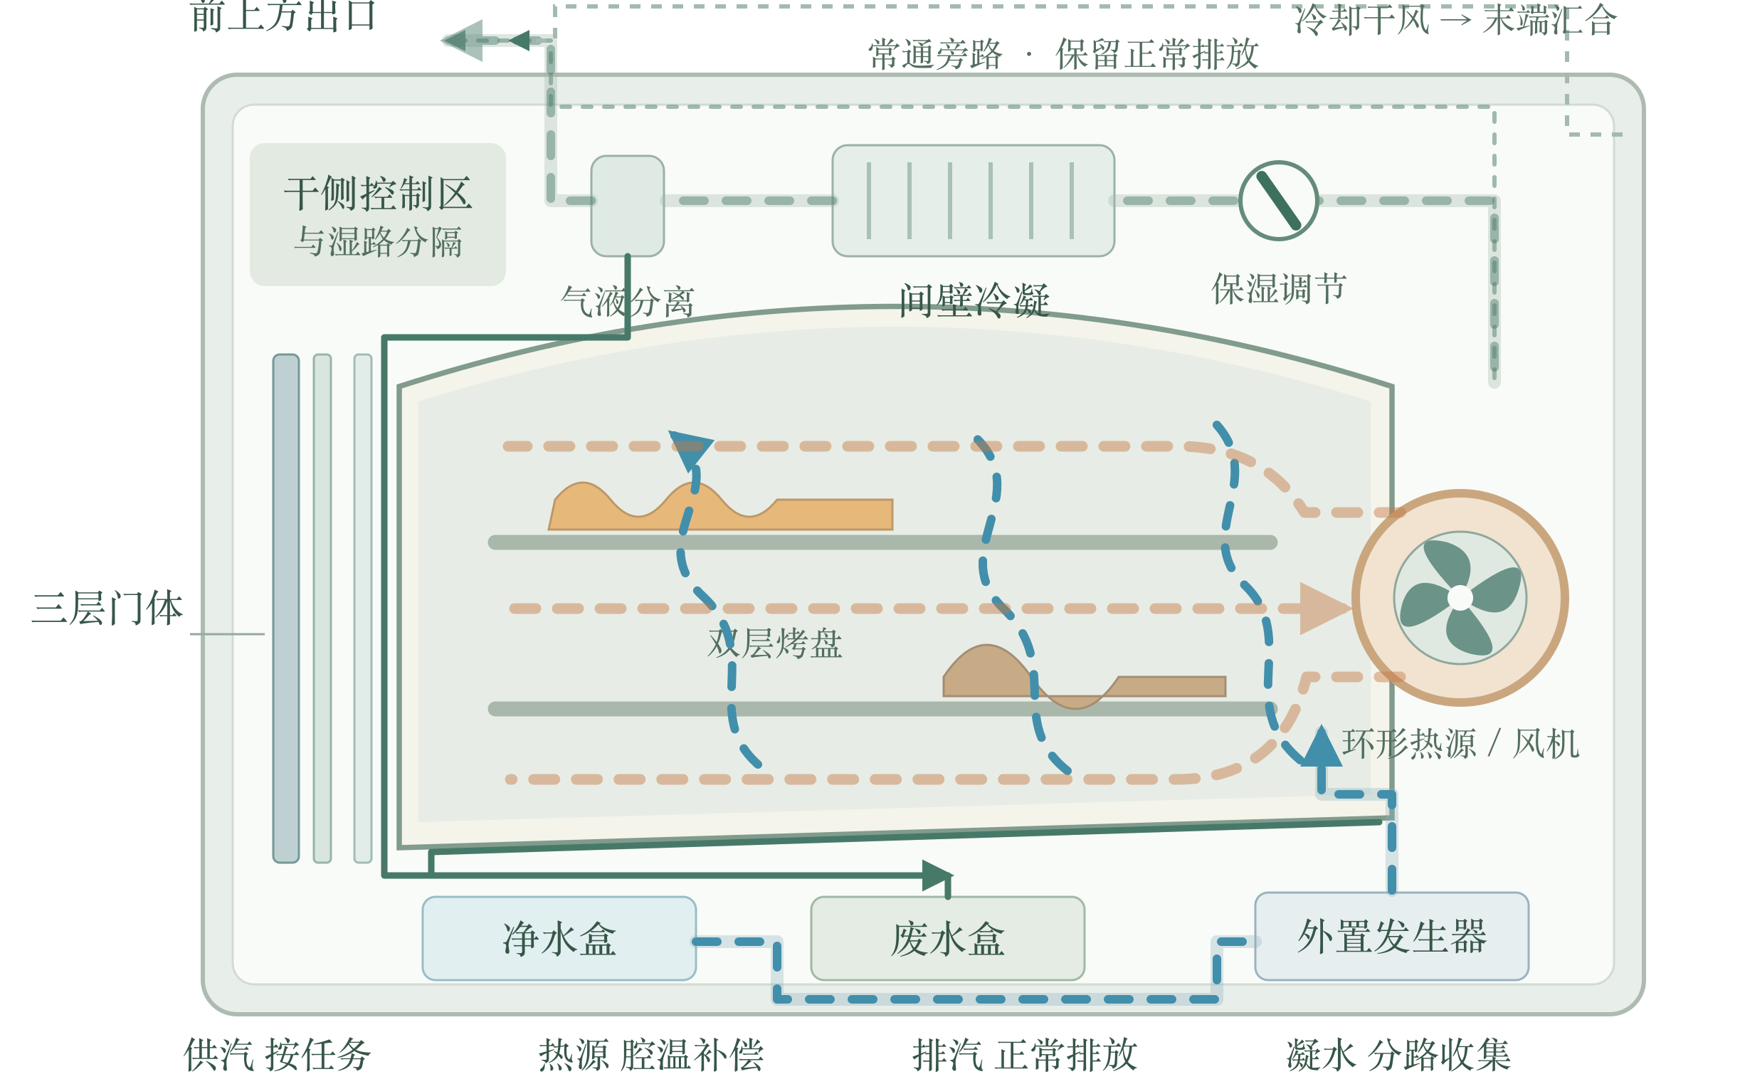
图12 蒸模式的供汽与保湿路径
蒸模式下，净水经外置发生器转为蒸汽，从低位入口进入炉腔。我按腔温和水汽反馈调节供汽，循环风辅助热量分布，保留常通排放；门槽和坡底把凝水引入废水盒。
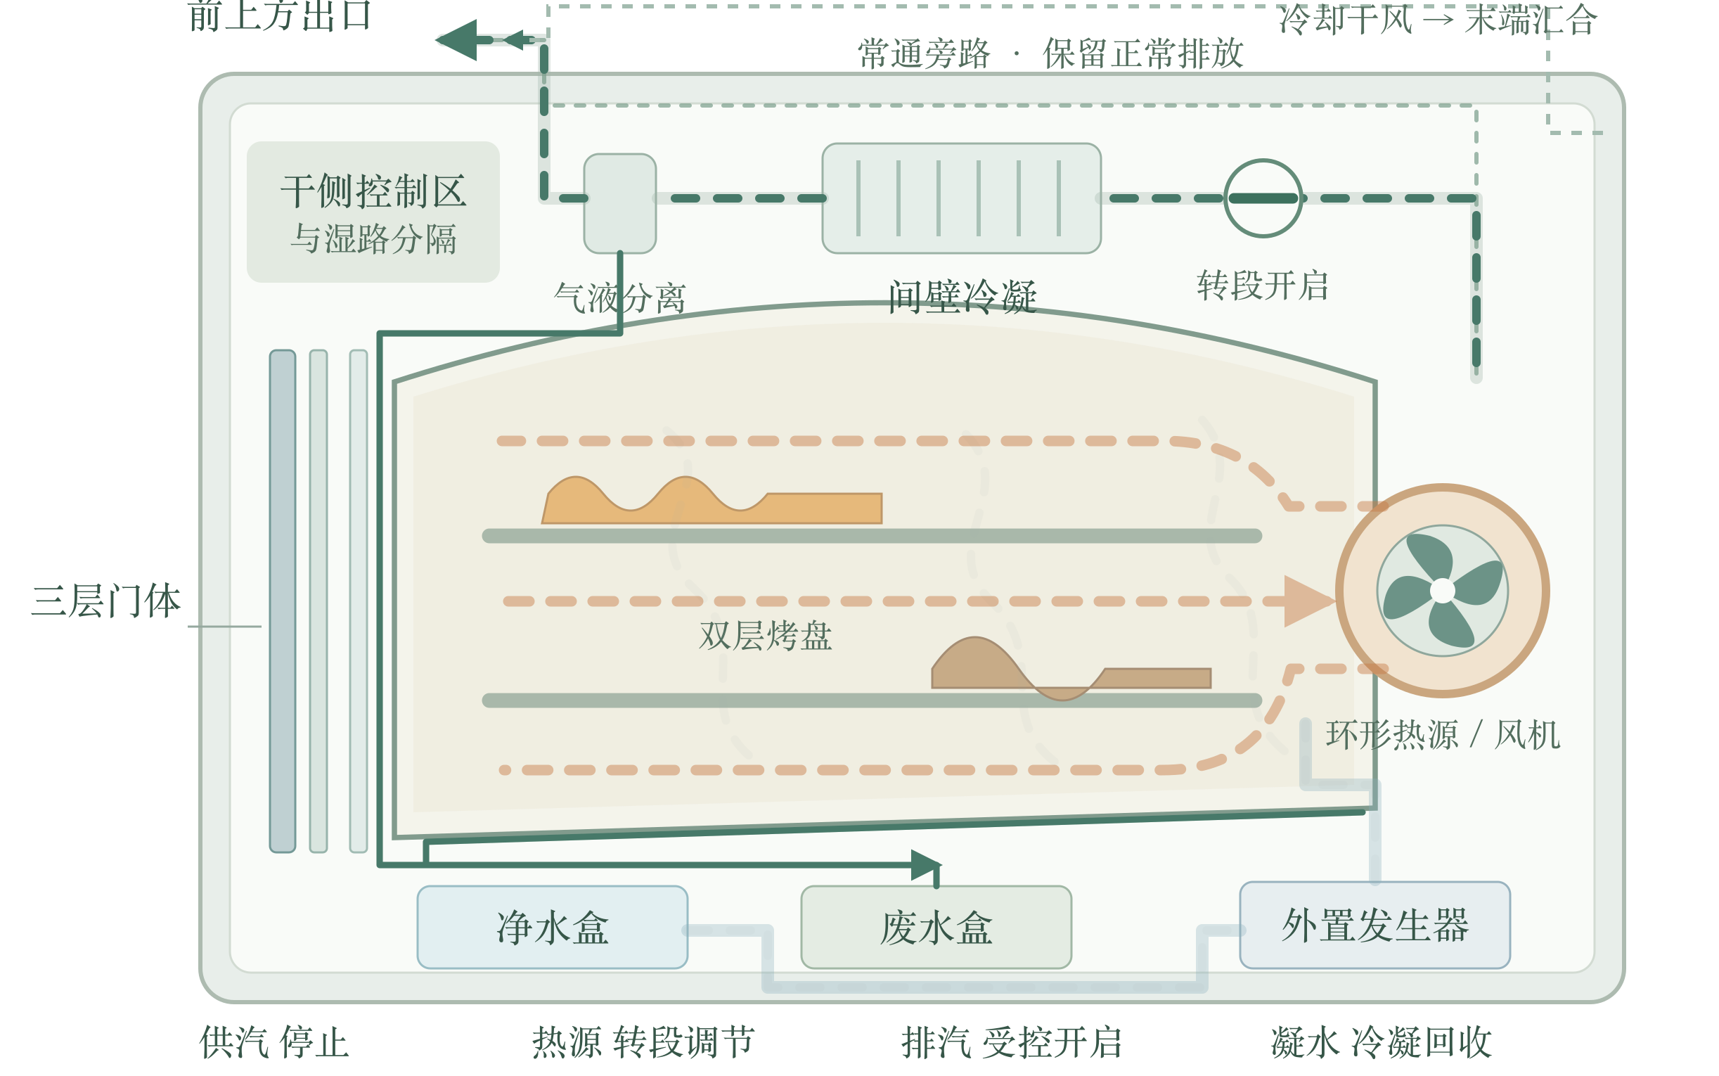
图13 蒸转烤阶段的受控排湿路径
转入烘烤前先停止补汽，再开启受控排湿通道，并调整热源和循环。部分湿汽经间壁冷凝及气液分离后排出，凝水进入废水盒。转段以标定后的水汽信号及温升条件判断，同时设置最长排湿时限；超时进入异常提示，不以固定动画视为排湿已经完成。
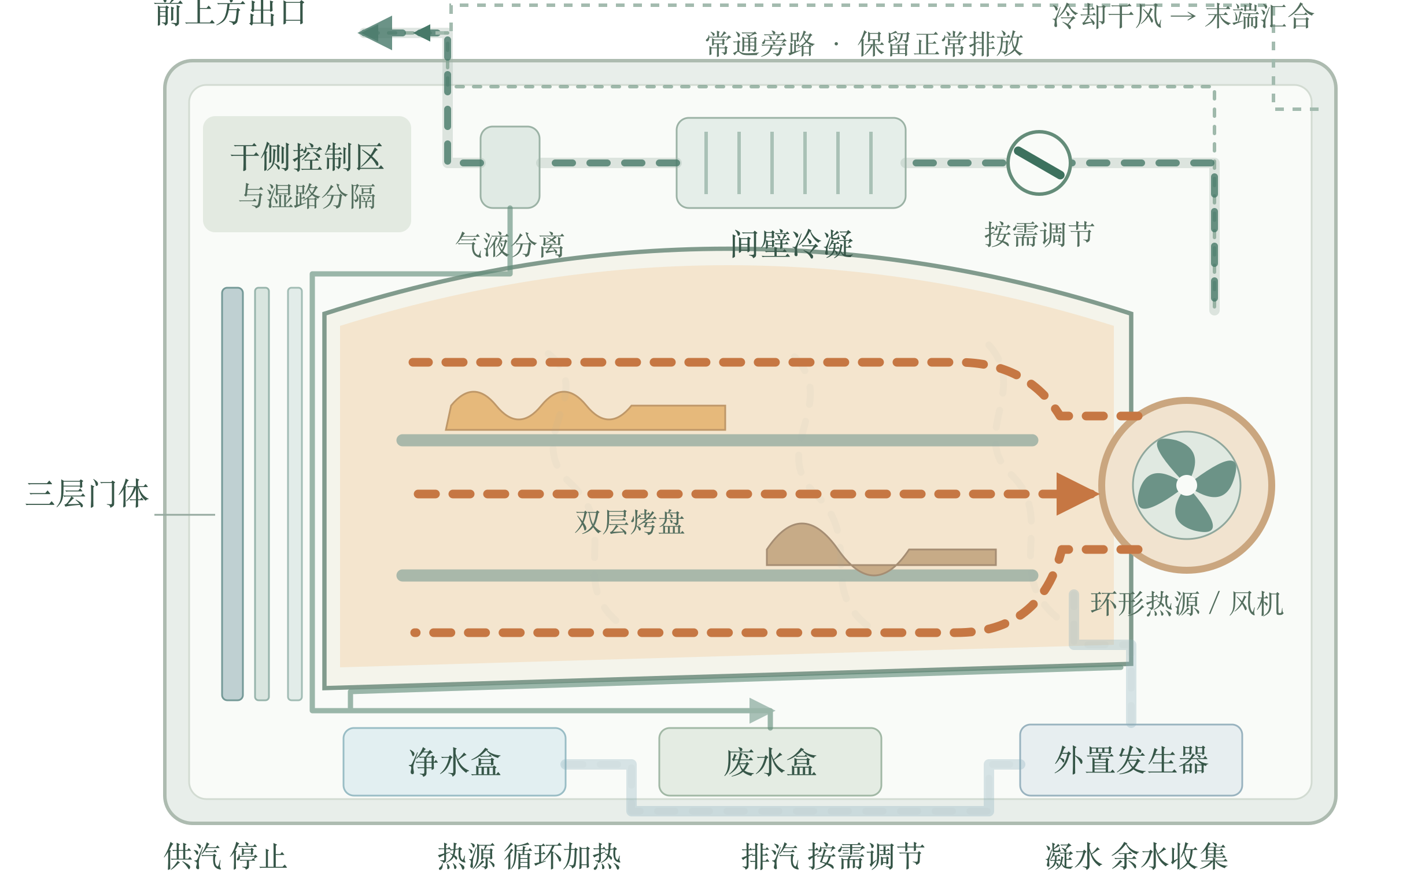
图14 烤模式的循环热风与按需排湿路径
烤模式下，发生器停止供汽，后部回风经过环形热源，再由双侧孔板送向两层烤盘。我利用腔温与食品探针反馈协调加热和风机，排汽阀按需调节，以兼顾食品表面干燥与热量保留。
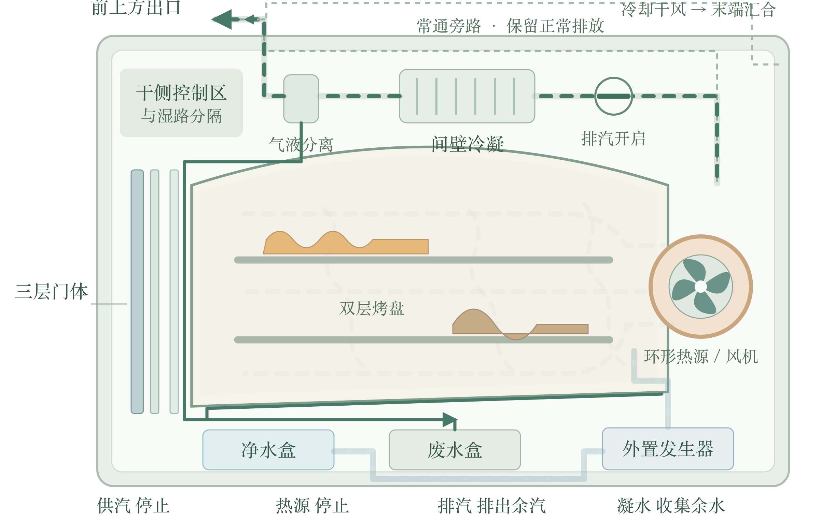
图15 取餐前的余汽排放与凝水收集路径
取餐前停止供汽和加热，循环及冷却按需继续运行，并通过受控通道排出余汽、收集凝水。屏幕随后提示缓慢开门和佩戴隔热手套，提醒门体、托盘与食物仍热，取餐后再引导倒水和清洁。

3.8 任务式界面与网页展示
操作从“今天做什么”开始，再确认食品类别、份量、双层或单层装载、器皿、温度、时间及烹饪终点。使用食品探针时还要标明探针在哪一层；一个探针不能代表两盘食品。运行中保留停止入口，缺水、废水盒满或门未关好时暂停相应热源与供汽，说明恢复条件，结束后再引导排汽、取餐和维护。^{[1,2]}
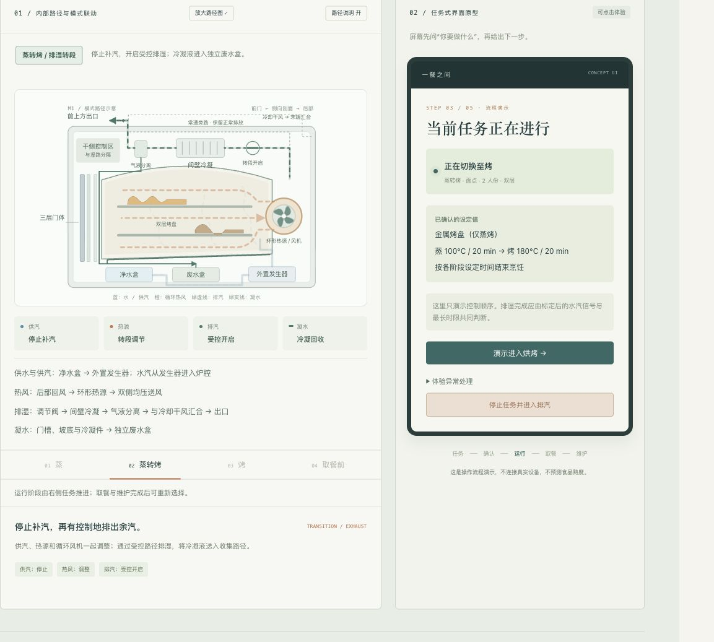
图16 项目网页的蒸转烤演示。任务、设定参数与排湿状态共同显示，并保留停止与异常处理入口。
网页使用同一任务状态保存参数、运行阶段和异常信息。预览时可以切换四幅模式图；完整任务启动后，左侧由右侧流程推进，避免“蒸任务”配上“烤图”的矛盾。蒸转烤依次经过蒸、排湿和烤；表单更改即时保留，取餐页也不会通过返回按钮重新启动加热。手机端另提供模式图放大入口。读者可将图12—15与屏幕状态逐项对照。
报告负责完整解释为什么这样设计，网页则让读者按兴趣放大结构图、比较产品并追溯来源。两者共用M1图示、参数和术语，让文字论证与交互展示保持一致。

3.9 整机预算 成本取舍与验证
我先用功率、空间和水量检查方案是否互相冲突，再讨论成本。以下为选型与调度的工程假设，作为样机开发输入；材料性能与商品配置来自前述资料，整机性能尚需比较。零售价格用于理解市场，不直接换算制造成本。
表13 初步整机预算
约束 | 初步分配或计算 | 需要检查的关系
同时用电≤3.0 kW | 拟选发生器1.4、环形热源1.8、上下补偿各0.4、辅助0.1 kW。蒸例1.4+1.2+0.1=2.7；烤例1.8+0.4+0.4+0.1=2.7 kW | 元件额定功率之和超过上限，由功率调度逐周期限制；还需计入启动、电压及控制误差
595×560×455 mm外形 | 宽度先扣除430 mm盘区和左右各20 mm保温，余125 mm留给壁板、风道、支撑及装配 | 托盘不等于腔体净宽，余量还需分配取放间隙；深度与高度必须进一步完成三维布置
净水1.2 L  废水0.8 L | 每分钟凝水10 g约需376 W潜热散热；30 min约0.3 L凝水 | 还需计入其他回水及余量；不能把全部供水假定为冷凝水，亦不能忽略排向环境的蒸汽
内玻璃与边框 | 400 mm边长、200 K升温，热伸长差约1.10 mm | 每边2 mm仅为初始间隙，结合公差、温差及开合载荷重新确定
成本先区分基础方案和进阶配置。基础方案保留送风、分路排水、门体装配与必要互锁；专用高温氧探头、低膨胀内片及紧凑冷凝总成分别询价后再决定配置。既有工程试算中，按1000台规模，两点温度采集约50–120元/台、门面探头及导流25–70元/台、低温积水检测15–45元/台、可拆导流件20–50元/台，合计110–285元/台。该区间仅覆盖这四类增量硬件及装配假设，不是M1整机BOM，也不包含氧探头、玻璃升级、完整冷凝总成、开模、软件、认证和售后。
我把下一步验证安排为下表。先探索结构是否有效，再增加样本和耐久工况；每组3次用于发现稳定趋势与明显问题，不据此给出量产可靠性结论。食品、器皿、进水和烹饪终点需记录并保持可比。
表14 拟开展的样机与用户任务比较
比较问题 | 负载与步骤 | 记录指标和判断方法
空间与均匀性 | 平顶/浅拱×等孔/渐变孔板共4组合，各3次；同风机、热源、烤盘。先180°C、两层等质量替代负载，稳定后测温；再用同厚同质量食品 | 独立9点温度阵列记录各点均值和极差；记录食品中心温度、标准光照上色差及耗电。先比较结构主效应，不能只看控制器自己的4探头
蒸转烤与清理 | 固定开度与受控排汽各3次；同进水量、食材质量、蒸制过程和最终中心温度/上色要求；烹饪后同一清理流程 | 称腔底、门槽残水和废水；记录转段及清理用时、kWh与出口温湿。若排湿更快但耗电或清理增加，应重新选择阀策略
门体与感知 | 门体做边缘质量、支承、公差和热循环比较；探头以干燥、冷凝、油污及开门扰动条件标定 | 记录门表温、玻璃/密封变化、信号偏差及恢复时间。独立硬件保护和旁路另做故障工况；安全指标按适用标准及实验室条件确认
操作与异常恢复 | 拟邀请8名新手，自愿完成双层设定、缺水恢复、停止取餐和倒水维护；与模式列表界面交叉比较并平衡顺序 | 记录成功率、用时、求助和严重错误，追问误解原因。人数用于可用性探索，不代表全部消费者
从最初的玻璃窑造型出发，我最终将方案收敛到两层装载、水汽收尾和门体操作三条主线。浅拱、孔板、材料和传感器各自承担明确任务，也各有成本和维护代价。M1是否值得继续开发，取决于这些选择能否在相同装载与食品终点下减少换层、擦水和操作错误；下一步将按上述比较结果保留有效部分，并删去收益不足的配置。

AI使用原则
我的原则是将AI作为资料智库，利用其读取、检索和归纳已有信息的能力，完成较大范围的资料搜集，为我节省时间。具体的问题发现、设计目标和解决方案由我独立思考与取舍，并由我对最终论证负责。AI辅助资料整理、文字润色、图示绘制和网页制作；引用、数据与技术判断仍回到原始来源核对。

资料范围索引
完整的17份文献和28份专利公开文本列于项目网页“资料索引”。前期25份中国文本按3对A/B公开阶段归并为22项，另补3件国外工程参照，共25项申请或设计。正文参考文献按实际引用列出，既不把行业报道计为实验论文，也不把专利公开阶段重复计作新技术。
https://18250843386-cpu.github.io/steam-oven-m1/research-index.html

参考文献
[1] 殷佳宁. 基于Kano-QFD理论的智能厨电界面设计研究[D]. 杭州电子科技大学硕士学位论文, 2023.
[2] 严慧. 面向老年人智能厨电产品的引导设计研究[D]. 江苏大学硕士学位论文, 2023.
[3] 桑雪骐. 微蒸烤一体机难统江湖[N]. 中国消费者报, 2018-05-24(07).
[4] 黑猫投诉平台. 凯度产品存在缺陷, 商家拒不承认, 客服敷衍处理[EB/OL]. https://tousu.sina.com.cn/complaint/view/17372218002/, 2024-03-28, 访问日期: 2026-10-12.
[5] 西门子家电. CS0T5MAB2W产品规格表[EB/OL]. https://media3.bsh-group.com/Documents/specsheet/zh-CN/CS0T5MAB2W.pdf, 访问日期: 2026-10-11.
[6] 松下电器. NU-SC211W使用说明书[EB/OL]. https://home.panasonic.cn/support/attachments/auld/manual/NU-SC211W.pdf, 访问日期: 2026-10-11.
[7] 东芝家用电器. ER-YD95CNW使用说明书[EB/OL]. https://dsdcp.smartmidea.net/mcsp/prod/20240910/583fba8d40864b7cb752e348aa89f042.pdf, 访问日期: 2026-10-11.
[8] 罗淦恩, 高宁, 刘明雄, 等. 基于人工神经网络的蒸烤一体机温场预测算法研究[C]. 2021年中国家用电器技术大会论文集, 2021: 1274-1280.
[9] 张伟峰, 罗成忠, 沈斌, 等. 蒸烤一体机叶轮优化[J]. 轻工科技, 2026, 42(2): 73-78.
[10] 中山佳威路家用电器有限公司. 一种具有门玻璃除雾及防挂水滴功能的蒸烤设备[P]. 中国: CN108836103B, 2023-12-26.
[11] 白伟, 马雄, 宗文超, 等. 关于某型号蒸烤一体机运行过程中玻璃门爆裂问题的研究与分析[J]. 日用电器, 2023(2): 74-77, 83.
[12] 珠海格力电器股份有限公司. 烤箱门及具有其的烤箱[P]. 中国: CN212186239U, 2020-12-22.
[13] 杭州老板电器股份有限公司. 供排水系统及蒸汽烹饪装置[P]. 中国: CN209136182U, 2019-07-23.
[14] 麦伟添, 罗淦恩. 控湿技术在蒸烤一体机的研究及应用[C]. 2022年中国家用电器技术大会论文集, 2022: 1689-1695.
[15] 美的京东自营旗舰店. 美的SX5商品信息与评价[EB/OL]. https://item.jd.com/100088782955.html, 访问日期: 2026-10-11.
[16] 苏泊尔厨卫京东自营旗舰店. ZKQD60-Q-DY78商品信息[EB/OL]. https://item.jd.com/100285546212.html, 访问日期: 2026-10-11.
[17] 西门子家电京东自营旗舰店. CS0T5MAB2W商品信息[EB/OL]. https://item.jd.com/100119103287.html, 访问日期: 2026-10-11.
[18] 松下电器. NU-SC211W产品介绍[EB/OL]. https://consumer.panasonic.cn/product/cooking-appliances/microwave-ovens/micro-steaming-roast/nu-sc211w.html, 访问日期: 2026-10-11.
[19] 宁波方太厨具有限公司. YZK32-01-A1.i产品介绍视频[EB/OL]. https://hsadmin.fotile.com/h5happylife/video/detail.html?id=17811, 访问日期: 2026-10-11.
[20] 广东美的厨房电器制造有限公司, 美的集团股份有限公司. 微蒸烤一体机的烹饪控制方法、装置和微蒸烤一体机[P]. 中国: CN109008592B, 2021-06-18.
[21] 华帝股份有限公司. 一种蒸汽烹饪装置及湿度控制方法[P]. 中国: CN112043154B, 2021-05-18.
[22] 浙江苏泊尔厨卫电器有限公司. 嵌入式烤箱[P]. 中国: CN218588848U, 2023-03-10.
[23] 宁波方太厨具有限公司. 一种用于蒸烤烹饪设备的排气结构及蒸烤一体机[P]. 中国: CN112294099B, 2021-10-26.
[24] Premark FEG LLC. Oven Air Flow Arrangement[P]. 美国: US20110083657A1, 2011-04-14. https://patents.google.com/patent/US20110083657A1/en.
[25] Miele. DGC 7875 Compact Combi-Steam Oven XL[EB/OL]. https://www.mieleusa.com/product/11876050/30-compact-combi-steam-oven-xl-with-directwater-plus-dgc-7875-stainless-steel-clean-touch-steel, 访问日期: 2026-10-24.
[26] Retech Spółka z Ograniczoną Odpowiedzialnością. Hood with Condenser for Commercial Oven, Particularly Combination Steam-Convection Oven[P]. 美国: US20220132867A1, 2022-05-05. https://patents.google.com/patent/US20220132867A1/en.
[27] SCHOTT. BOROFLOAT 33: Technical Data[EB/OL]. https://www.schott.com/-/media/project/onex/products/b/borofloat/downloads/schott-borofloat-technical-data-sheet-english-26032019.pdf?rev=aa66d15af04a4ce7994f5e7699350364, 访问日期: 2026-10-24.
[28] SCHOTT. ROBAX: Installation and Application Guidance[EB/OL]. https://www.schott.com/en-us/products/robax, 访问日期: 2026-10-24.
[29] Outokumpu. Supra Range: Supra 316L/4404[EB/OL]. https://www.outokumpu.com/en/products/product-ranges/supra, 访问日期: 2026-10-24.
[30] Outokumpu. Core Stainless Steel Range: Core 304/4301[EB/OL]. https://www.outokumpu.com/en/products/product-ranges/core, 访问日期: 2026-10-24.
[31] Promat. MICROTHERM PANEL: Technical Data Sheet[EB/OL]. https://www.promat.com/siteassets/industry/downloads/technical-data-sheets-tds/microporous/eng/promat-microtherm-panel-product-data-sheet.pdf?v=49cc93, 访问日期: 2026-10-24.
[32] BSH Bosch und Siemens Hausgeräte GmbH. Oven with Humidity Sensor and Air Management System[P]. 德国: DE102013214848A1, 2015-02-05. https://patents.google.com/patent/DE102013214848A1/en.
[33] 陕西科技大学. 一种玻璃窑炉蓄热室格子砖[P]. 中国: CN205501105U, 2016-08-24.
[34] 北京创导高科绝热材料有限公司. 玻璃窑用绝热结构件生产方法及其绝热结构件[P]. 中国: CN101519268A, 2009-09-02.

